**Giúp bé thích nghi với trường mầm non**

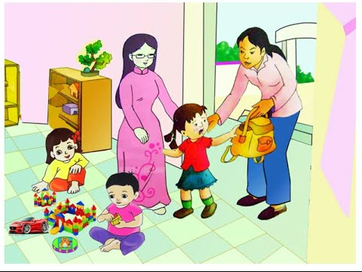**- Ngay từ trước khi bé đi học, cha mẹ cần từng bước rèn luyện khả năng thích ứng với môi trường mới của bé.  
- Tạo điều kiện để hình thành cảm xúc tích cực cho bé bằng cách cho bé thư giãn như: đi chơi công viên, chơi các trò chơi với nhiều loại đồ chơi.**

**- Chăm sóc để bé có sức khỏe tốt. Chỉ nên đưa bé đi học khi bé thật sự khỏe mạnh.  
- Cho bé nhanh chóng làm quen với các bạn trong cùng nhóm/lớp.**

**- Trao đổi cùng giáo viên để nắm bắt chế độ sinh hoạt trong ngày ở trường mầm non và cố gắng hòa nhập với chế độ sinh hoạt trong ngày ở nhà.  
- Thường xuyên cho bé đến chơi với các nhóm bé xung quanh (có thể là con của các đồng nghiệp cùng cơ quan, con của các gia đình hàng xóm…).  
- Trao đổi với cô giáo những thông tin cần chú ý về bé như đặc điểm sức khỏe, thói quen ăn, ngủ…  
- Thiết lập chế độ sinh hoạt cho bé ở nhà vào những ngày cuối tuần giống với chế độ sinh hoạt của bé trong trường mầm non.  
- Hình thành cho bé các thói quen, các kỹ năng cần thiết để tự phục vụ.**

**- Khi bé đi học về, cha mẹ cần dành thời gian cho bé nhiều hơn như trò chuyện và lắng nghe bé kể về những việc đã xảy ra ở trường mầm non…  
- Lắng nghe những lời khuyên, tư vấn của giáo viên. Nếu bé nhìn thấy mối quan hệ tốt đẹp, thái độ thân thiện của cha mẹ và cô giáo… bé sẽ nhanh chóng thích ứng với môi trường mới.**